Министерство образования Республики Беларусь

Учреждение образования

«Брестский государственный технический университет»

Кафедра ИИТ

Лабораторная работа №3

за 6 семестр

По дисциплине: «Разработка программного обеспечения для мобильных платформ»

Выполнил:

Студент 3 курса

Группы ПО-4(2)

Тупик Д. Л.

Проверил:

2022

**Лабораторная работа № 3**

**Основы** **разработки интерфейсов мобильных устройств**

**Цель работы:** изучение основ разработки интерфейсов мобильных устройств.

**Задание:**

• Изучить элементы интерфейса.

• Практическим путём научиться размещать элементы и менять их свойства.

• Разработать прототип интерфейса.

**Ход работы:**

Введём необходимые строки в файл string.xml

<resources>  
 <string name="app_name">lab03</string>  
 <string name="edit_message">Edit message</string>  
 <string name="go">Go!</string>  
</resources>

Настроим интерфейс приложения. Код интерфейса:

<?xml version="1.0" encoding="utf-8"?>  
<androidx.constraintlayout.widget.ConstraintLayout xmlns:android="http://schemas.android.com/apk/res/android"  
 xmlns:app="http://schemas.android.com/apk/res-auto"  
 xmlns:tools="http://schemas.android.com/tools"  
 android:layout_width="match_parent"  
 android:layout_height="match_parent"  
 tools:context=".MainActivity">  
  
 <RelativeLayout  
 android:layout_width="match_parent"  
 android:layout_height="match_parent"  
 android:background="@drawable/ic_launcher_background">  
  
 <LinearLayout  
 android:id="@+id/linear1"  
 android:layout_width="wrap_content"  
 android:layout_height="wrap_content"  
 android:layout_centerHorizontal="true">  
  
 <EditText  
 android:id="@+id/edit_message"  
 android:layout_width="wrap_content"  
 android:layout_height="wrap_content"  
 android:ems="10"  
 android:hint="@string/edit_message"  
 android:textColor="#ffffff"  
 android:textColorHint="#18ACEF">  
  
 <requestFocus />  
 </EditText>  
  
 <Button  
 android:layout_width="wrap_content"  
 android:layout_height="wrap_content"  
 android:text="@string/go">  
  
 </Button>  
 </LinearLayout>  
  
 <FrameLayout  
 android:id="@+id/picture"  
 android:layout_width="match_parent"  
 android:layout_height="400dp"  
 android:layout_below="@id/linear1"  
 >  
  
 <ImageView  
 android:layout_width="match_parent"  
 android:layout_height="match_parent"  
 android:contentDescription="Dog"  
 android:src="@drawable/dog">  
 </ImageView>  
 </FrameLayout>  
 <RelativeLayout  
 android:id="@+id/like"  
 android:layout_width="wrap_content"  
 android:layout_height="wrap_content"  
 android:layout_below="@id/picture"  
 >  
  
 <ImageButton  
 android:id="@+id/imageButton2"  
 android:layout_width="200dp"  
 android:layout_height="200dp"  
 android:layout_alignParentTop="true"  
 android:layout_alignParentRight="true"  
 android:layout_marginTop="0dp"  
 android:layout_marginRight="4dp"  
 android:src="@drawable/dislike" />  
  
 <ImageButton  
 android:id="@+id/imageButton1"  
 android:layout_width="200dp"  
 android:layout_height="200dp"  
 android:layout_alignParentLeft="true"  
 android:layout_alignParentTop="true"  
 android:src="@drawable/like"  
 />  
  
 </RelativeLayout>  
 </RelativeLayout>  
  
</androidx.constraintlayout.widget.ConstraintLayout>

Папка с картинками:

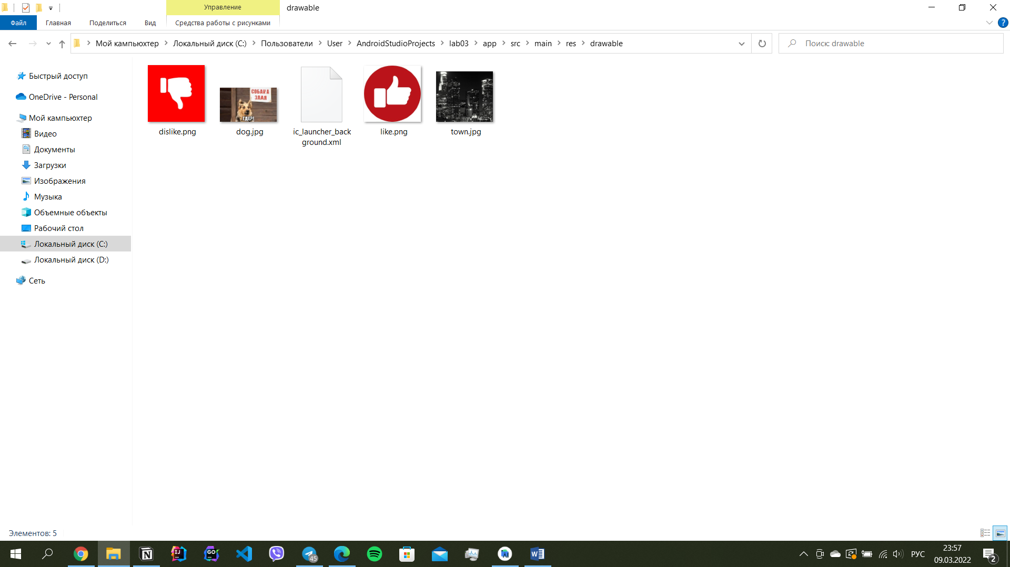

Код программы *ic_launcher_background.xml*

<?xml version="1.0"encoding="utf-8"?>  
<bitmap xmlns:android="http://schemas.android.com/apk/res/android"  
 android:src="@drawable/town">  
</bitmap>

Результат программы:

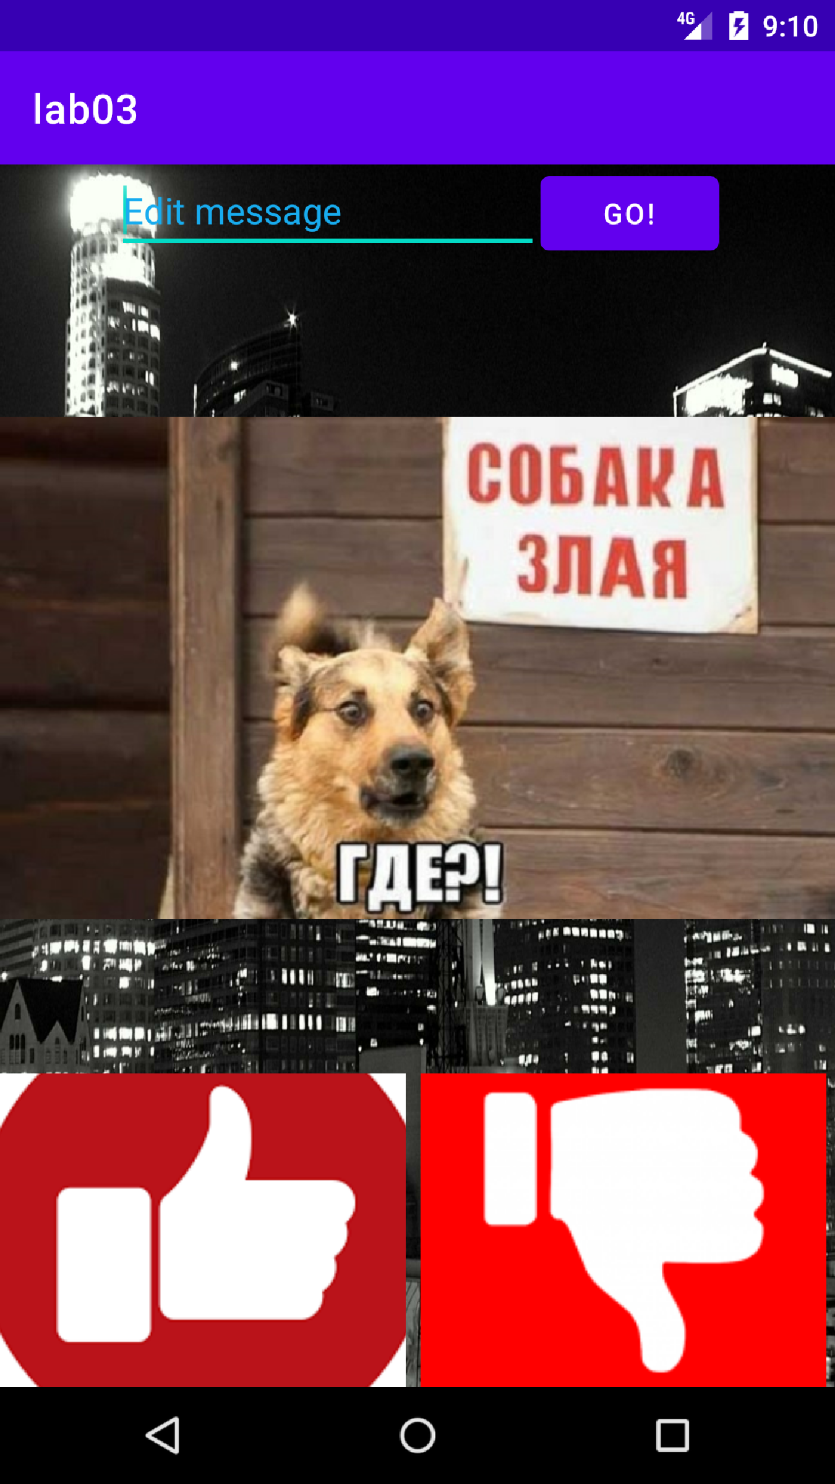

**Вывод**: в ходе лабораторной работы, изучил основы разработки интерфейсов мобильных устройств.